PRESSEAUSSENDUNG
Graz, 25. November 2016

Zwei weitere Rekorde für den steirischen Tourismus

Das Jahr 2016 bringt neue Rekorde für den steirischen Tourismus. Das zeigt die aktuelle Hochrechnung der Landesstatistik. Im Tourismusjahr 2016 (November 15 – Oktober 16) verzeichnete die Steiermark 3.969.700 Gäste und 12.384.000 Nächtigungen. Die Zahl der Gäste ist damit gegenüber dem Vorjahr um 6,5 Prozent gestiegen, jene der Übernachtungen um 5,6 Prozent. Auch der Sommer 2016 war der bisher erfolgreichste: 2.323.700 Gäste (plus 6,7 Prozent) und 6.930.500 Übernachtungen (plus 6,8 Prozent).
„Die Bilanz zeigt, dass die Vielfalt der Steiermark in Verbindung mit den Angeboten unserer Touristiker und der Herzlichkeit der Menschen in unserem Land bei den Gästen aus dem In- und Ausland ankommt. Die Entwicklung der letzten Jahre ist erfreulich. Wir wollen das bestehende Niveau in Zukunft halten. Das ist nur möglich, wenn die Erträge unserer Tourismusbetriebe stimmen und sie Rahmenbedingungen am Standort vorfinden, die Investitionen erleichtern. Dabei werde ich sie unterstützen“, so Wirtschaftslandesrat Dr. Christian Buchmann.
Erich Neuhold, Geschäftsführer von Steiermark Tourismus, ergänzt: „Ein Plus von 441.700 Übernachtungen allein in der Sommersaison bestätigt die Bemühungen der Tourismusbranche und soll uns allen als Ansporn dienen, noch abgestimmter und stärker gemeinsam an Digitalisierung, internationalem Gäste-Mix, attraktiven Leitprodukten und kreativen Marketingaktivitäten zu arbeiten.“

Die wesentlichen Eckpunkte aus der Bilanz für das Tourismusjahr 2016

- Die größten Zuwächse aus den Märkten kamen im Tourismusjahr 2016 bei den Nächtigungen aus Österreich (+325.200), Deutschland (+158.700) und Ungarn (+36.800).

- Die Region Thermenland Steiermark/Oststeiermark ist die ankünftestärkste Region mit 969.288 Gästen (+3,9 %), Schladming-Dachstein die nächtigungsintensive der Steiermark mit 3.365.476 Übernachtungen (+6,4 %) im Tourismusjahr. Im Ausseerland – Salzkammergut gab es erstmals mehr als 1 Million Nächtigungen (+6,4 %).

- Bei den internationalen Märkten haben sich neben DE, CZ, HU, CH und SK vor allem die Niederlande und Italien stärker als gedacht positiv spürbar gemacht. NL +17.000 ÜN (+8 %), IT +10.600 ÜN (+10 %). Auch PL zeigt mit +13.700 (+11 %) eine schöne Aufwärtsentwicklung.

- Bei den Österreichern ist das Grüne Herz weiter hoch angeschrieben. Ankünfte +6,2 %, ÜN + 4, 6%. Die Steirer stellen dabei die stärkste Urlaubergruppe. 671.000 Steirer verbrachten 1.847.400 Nächte im eigenen Land, an zweiter Stelle W, dann NÖ.

- Veranstaltungen das ganze Jahr über: Vom Nightrace über Diagonale und Narzissenfest bis zu Formel 1 Grand Prix, styriarte, MotoGP, AirPower und kulinarischen Festen im Herbst. Veranstaltungen bringen schon mit dem Veranstaltungstross viele Nächtigungen und sind wichtige Anlässe für Steiermark-Aufenthalte Seitens der Gäste.

- Die politische und wirtschaftliche Lage. Nah- und erdgebundene Ziele profitieren in den Zielmärkten der Steiermark.

- Urlaubsprodukt Steiermark ist gut und zeitgemäß: von den vielen neuen bzw. vergrößerten Betrieben, die laufend dazu kamen in den letzten Jahren, bis zur Marke Steiermark als Genussdestination zwischen Bergen, Städten, Thermen und Weinbergen mit neuen Produkten von z.B. der Wanderroute „Vom Gletscher zum Wein“ bis zu „Kulturgenuss im Grünen“.
Die neuen Leitprodukte brachten große mediale Aufmerksamkeit und hohe Klickraten auf dem Webportal.

Tourismusjahr 2016: Die Details Quelle: Landesstatistik

Gesamt
Ankünfte: 3.969.700 Gäste (+244.000 Gäste, +6,5 %).
Übernachtungen: 12.384.100 (+654.800 Übernachtungen, +5,6 %).
Unterkunftsart:
5/4-Stern: 1.556.100 Gäste (+4,7 %), 4.219.700 Übernachtungen (+3,0 %)
3-Stern: 1.007.500 Gäste (+5,7 %), 2.798.300 ÜN (+4,4 %)
Ferienwohnungen gewerbl.: 236.700 Gäste (+26,8 %), 1.096.500 ÜN (+20,3 %)
Ferienwohnungen/-häuser privat: 189.300 (+12,9 %), 996.000 ÜN (+11,1 %)

Inland
Ankünfte: 2.589.900 Gäste (+150.800 Gäste, +6,2 %)
Märkte: Steiermark (671.000, +8,2 %), Wien (580.600, +3,5 %), NÖ (525.600, +4,3 %)
Am meisten zugelegt: Im Inland Stmk +51.000 Gäste (+8,0 %), OÖ +24.000 Gäste (+7,7 %).
Übernachtungen: 7.458.100 (+325.200 Übernachtungen, +4,6 %).
Märkte: Stmk (1.847.400, +4,5 %), W (1.770.700, +1,8 %), NÖ (1.556.800, +4,0 %)
Am meisten zugelegt: Im Inland Stmk +79.100 ÜN (+4,0 %) und NÖ +59.400 ÜN (+4,0 %)

International
Ankünfte: 1.379.900 Gäste (+93.200 Gäste, +7,2 %).
Märkte: DE (635.200, +7,8 %), HU (116.500, +7,2 %), CZ (90.000, +11,2 %), IT (51.900,
+12,8 %), NL (50.100, +5,6 %).
Am meisten zugelegt international: DE +45.900 Gäste (+7,8 %), CZ +9.400 Gäste (+11,6 %).
Übernachtungen: 4.926.100 (+329.700 Übernachtungen, +7,2 %).
Märkte: DE (2.465.200, +6,9 %), HU (455.400, +8,8 %), CZ (299.400, +12,7 %), NL (229.700,
+ 8 %), PL (136.800, +11,1 %).
Am meisten zugelegt international: DE +158.700 ÜN (+6,9 %) und HU +36.800 ÜN (+8,8 %).

10-Jahres Entwicklung im Tourismusjahr
In den letzten 10 Jahren wurden 1.290.546 Gäste (+ 39 %) und 2.688.762 Nächtigungen (+21 %) dazugewonnen.

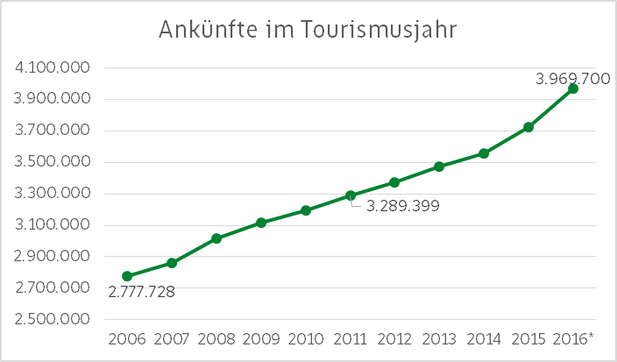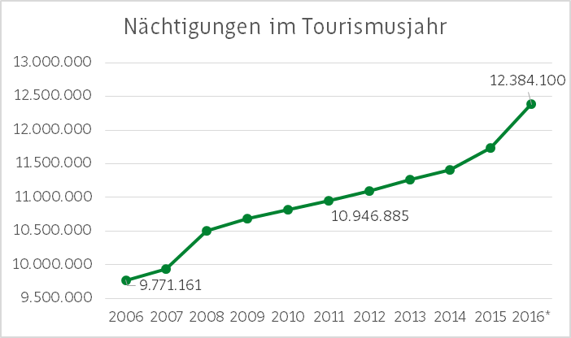

Die steirischen Regionen im Tourismusjahr 16
Ankünfte | Nächtigungen
Thermenland Stmk/Oststmk: 969.288 Gäste (+35.988, +3,9 %) | Schladming-Dachstein: 3.365.476 ÜN (+202.916/+6,4 %)
Region Graz: 818.179 Gäste  (+56.884/+7,5 %) | Thermenland Stmk/Oststmk: 3.016.685 ÜN  (+87.211/+3,0 %)
Schladming-Dachstein: 789.793 Gäste  (+60.861/+8,3 %) | Region Graz: 1.642.121 ÜN  (+99.818/+6,5%)
Die größten Zunahmen Ankünfte: Schladming-Dachstein +60.861/+8,3 %, Region Graz +56.884/+7,5 %, Urlaubsregion Murtal +36.793/+11 %.
Die größten Zunahmen Übernachtungen: Schladming-Dachstein +202.916/+6,4 %, Urlaubsregion Murtal +129.714/+9,9 %, Region Graz +99.818/+6,5%.

Sommerhalbjahr 2016: Die Details Quelle: Landesstatistik

Gesamt
Ankünfte: 2.323.700 Gäste (+146.500 Gäste, +6,7 %).
Übernachtungen: 6.930.500 (+441.700 Übernachtungen, +6,8 %).
Unterkunftsart
5/4-Stern: 848.000 Gäste (+5,0 %), 2.310.700 Übernachtungen (+5,4 %)
3-Stern: 606.100 Gäste (+7,3 %), 1.601.100 ÜN (+8,0 %)
Ferienwohnungen gewerbl.: 102.400 Gäste (+21,6 %), 442.000 ÜN (+13,6 %)
Ferienwohnungen/-häuser privat: 93.300 (+11,7 %), 492.500 ÜN (+10,0 %)

Inland
Ankünfte: 1.530.500 Gäste (+94.000 Gäste, +6,5 %)
Märkte: Steiermark (391.200, +8,3 %), Wien (341.400, +3,3 %), NÖ (302.700, +4,3 %)
Am meisten zugelegt: Im Inland Stmk +29.900 Gäste (+8,3 %), OÖ +16.200 Gäste (+7,7 %).
Übernachtungen: 4.355.300 (+241.000 Übernachtungen, +5,9 %).
Märkte: Stmk (1.049.800, +5,6 %), W (1.047.200, +2,3 %), NÖ (877.200, +5,9 %)
Am meisten zugelegt: Im Inland Stmk +55.300 ÜN (+5,6 %) und NÖ +48.900 ÜN (+5,9 %)

International
Ankünfte: 793.200 Gäste (+52.600 Gäste, +7,1 %).
Märkte: DE (391.200, +9,1 %), CZ (44.000, +9,2 %), HU (35.500, +6,2 %), NL (33.200,
+8,3 %), IT (32.600, +12,7 %).
Am meisten zugelegt international: DE +32.600 Gäste (+9,1 %), CZ +3.700 (+9,2 %), IT +3.700 (+12,7 %)
Übernachtungen: 2.575.300 (+200.800 Übernachtungen, +8,5 %).
Märkte: DE (1.430.900, +8,5 %), NL (137.200, + 16,6 %), HU (123.400, +11,4 %), CZ (120.800, +12,7 %), CH (78.300, +6,8 %).
Am meisten zugelegt international: DE +112.300 ÜN (+8,5 %) und NL +19.600 ÜN (+16,6 %).

10-Jahres Entwicklung im Sommer
In den letzten 10 Jahren wurden 790.677 Gäste (+ 42 %) und 1.612.285 Nächtigungen (+22 %) dazugewonnen.

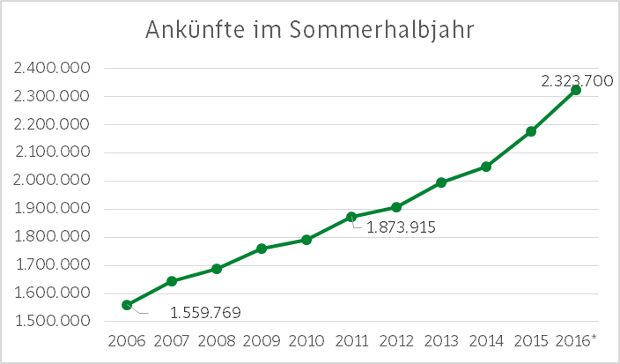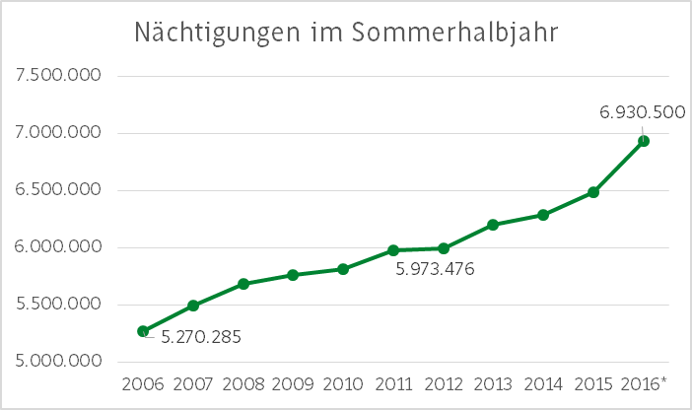

Die steirischen Regionen im Sommerhalbjahr 16
Ankünfte | Nächtigungen
Thermenland Stmk/Oststmk: 572.083 Gäste (+23.953/+4,4 %) | Thermenland Stmk/Oststmk: 1.841.304 ÜN  (+77.545/+4,4 %)
Region Graz: 483.978 Gäste  (+30.750/+6,8 %) | Schladming-Dachstein: 1.465.097 ÜN (+120.139/+8,9 %)
Schladming-Dachstein: 367.563 Gäste  (+36.222/+10,9 %) | Region Graz: 978.745 ÜN  (+68.163/+7,5%)
Die größten Zunahmen Ankünfte: Schladming-Dachstein +36.222/+10,9 %, Region Graz +30.750/+6,8 %, Thermenland Stmk/Oststmk: +23.953/+4,4 %.
Die größten Zunahmen Übernachtungen: Schladming-Dachstein +120.139/+8,9 %, Urlaubsregion Murtal +83.624/+12,8 %, THS/OST: +77.545/+4,4 %.

Ende der Aussendung

